Modificaciones:

Nueva funcionalidad Entidad CU130 – CU134

Los campos personales serán ingresados en esta funcionalidad

Incorporación de funcionalidad de entidad en modulo de clientes

Campos de solo lectura en funcionalidad de clientes

El usuario tendrá 2 opciones de agregar un cliente, proveedor, empleado etc.

1. Mediante Modulo de Entidades:
   1. El usuario ingresa a modulo de entidades y presiona agregar
   2. El usuario ingresa información personal, presiona siguiente.
   3. El Sistema Pregunta al usuario que tipo de entidad desea ingresar
   4. El usuario selecciona el tipo de perfil a ingresar
   5. El Sistema muestra los campos faltantes para competar ingreso
   6. El usuario ingresa los campos requeridos y presiona guardar.
2. Mediantes Modulos Normales Ej. Clientes
   1. El usuario ingresa modulo de clientes y presiona agregar
   2. El sistema despliega campos en modo de lectura y escritura y botón asociar entidad
   3. El usuario asocia entidad en caso de existir o agrega entidad y asocia a clientes
   4. El usuario ingresa campos faltantes y presiona guardar

Revisar:

Formas de Pago

Caso de Uso de Reporte por cado funcionalidad

Estado de Articulos.

Los precios de los artículos siguen en un modulo por separado o hay que incorporarlos a la funcionalidad de artículos o clientes

Incorporación de asignar precio de clientes en mantendor de clientes

Emitir guía por programación y cliente:

Dejar una grilla en memoria de tal forma que el usuario pueda ingresar rápidamente las guias?

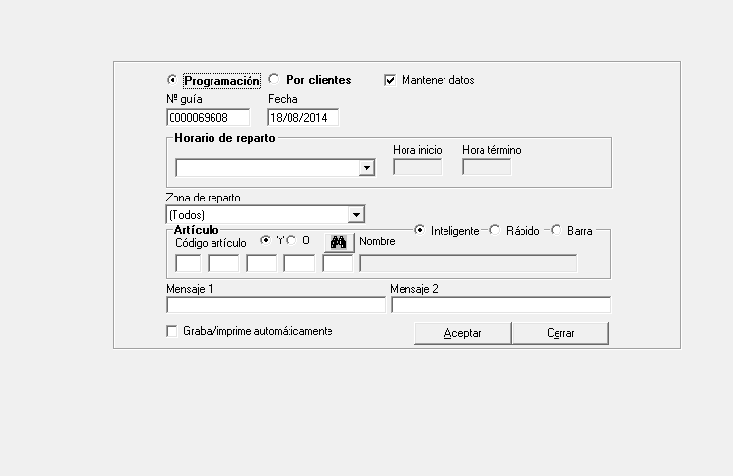

Planilla de reparto:

Finalidad del campo desc1, desc2…… desc15… Por lo que revise solo incrementa el valor de cantidad, podría ser en un campo?



Campo devolución no hace nada?

Estados de una guía de despacho

Mantenedor de cuentas corrientes